Neuheiten von Wäschekrone für das Reich der Träume:
Innovative Bettwaren, luxuriöse Bettwäsche und praktische Allrounder für höchsten Schlafkomfort

Laichingen, 25. April 2017 – Ob sich ein Gast in einem Hotel wohlfühlt und es in guter Erinnerung behält, hängt nicht zuletzt auch davon ab, wie erholsam die Nächte im Hotelbett waren. Wäschekrone bietet Hoteliers ein umfangreiches Sortiment an hochwertiger Bettwäsche und Bettwaren sowie eigene Boxspringbetten, mit denen sich gleichermassen Schlafkomfort wie Kuschelfaktor erhöhen lassen. 2017 wird das Bettwäsche-Angebot um neue Dessins erweitert, darunter ein leicht verspieltes, elegantes Rankenmuster, das einen Hauch von Luxus ins Hotelzimmer zaubert. Darüber hinaus bietet Wäschekrone erstmals ein umfangreiches Bettwaren-Programm aus der innovativen natürlichen Lyocell Faser Tencel an. Bettwäsche, Kissen, Einziehdecken, Matratzenschoner und eine Boxspring-Matratze gewährleistet ausgezeichnetes Feuchtigkeitsmanagement und damit ein optimales Schlafklima sowie ideale Hygieneeigenschaften.

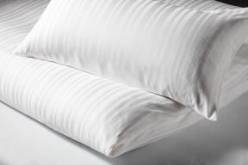
Natürliche Faser für höchsten Schlafkomfort
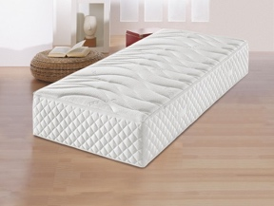
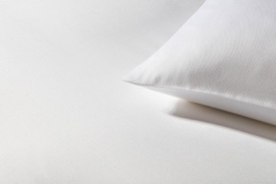
Die natürliche Faser Tencel wurde von Lenzing, international führender Hersteller hochwertiger, botanischer Cellulosefasern, entwickelt und bietet ein ausgezeichnetes Feuchtigkeitsmanagement. Aufgrund ihrer innovativen Eigenschaften hat sich der Hotelwäsche-Profi Wäschekrone dazu entschlossen, Bettwaren aus Tencel in sein Portfolio aufzunehmen. Zur Kollektion gehören zwei hautschmeichelnde Bettwäschen in Streifen- bzw. Uni-Dessin, beide mit Hotelverschluss. Dank des optimalen Materialmix von 70 Prozent Tencel und 30 Prozent Polyester fühlt sich die Bettwäsche angenehm glatt an und überzeugt mit einer idealen Feuchtigkeitsregulierung. Um eine ganzheitliche Lösung für höchsten Schlafkomfort anbieten zu können, führt Wäschekrone innerhalb des Tencel-Sortiments auch Kissen mit zwei unterschiedlichen Bezugsstoffen, körperformgerechte Einziehdecken mit Längssteppung, Matratzenschoner in allen gängigen Grössen sowie eine 30 cm hohe Boxspringbett-Matratze.

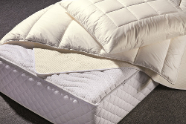
Angepasst an die äusseren Bedingungen nimmt das Bettwaren-Programm aus Tencel Feuchtigkeit besonders schnell auf und gibt sie auch wieder rasch an die Umgebung ab. Diese Eigenschaft gewährleistet ein optimales Schlafklima, unterstützt eine erholsame Nachtruhe und ist auch ein grosses Plus für die Hygiene der Bettwaren: Die Feuchtigkeit wird sofort ins Faserinnere transportiert, was die Entstehung von Bakterien und damit auch von unangenehmen Gerüchen verhindert.
Die Bettwaren sind bei 60 Grad waschbar und damit auch für Allergiker geeignet.

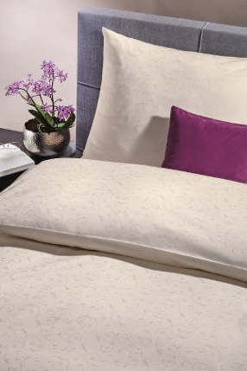
Elegantes Rankendesign für luxuriöses Flair im Hotelzimmer
Das Hotelbett steht im Zentrum jedes Hotelzimmers und durch die Wahl der passenden Bettwäsche und ergänzender Accessoires kann der Hotelier es in einen einzigartigen Blickfang für einen bleibenden ersten Eindruck verwandeln. Für die Ansprüche der gehobenen Hotellerie hat Wäschekrone eine neue Bettwäsche von ausgesuchter Qualität im Programm, die das klassische, feine Rankendessin zeitgemäss interpretiert. Das dezente, leicht verspielte Dessin unterstreicht elegante Einrichtungskonzepte, unabhängig davon ob es sich um ein Traditionshaus oder ein modernes Designhotel handelt. Damit ist die Mako-Brokat-Damast Bettwäsche in edel glänzendem Weiss oder Creme eine spannende Alternative zu den beliebten Uni- oder Streifendessins und besticht darüber hinaus mit einem ausgezeichneten Preis-/Leistungsverhältnis.

Strapazierfähiges Piquet Spannbetttuch
Als Ergänzung zum bestehenden Sortiment hat Wäschekrone ein strapazierfähiges Piquet Spannbetttuch aus 80 Prozent Baumwolle und 20 Prozent Polyester in sein Bettwäsche-Programm aufgenommen. Das weisse Spannbetttuch überzeugt mit höchster Funktionalität, ist formstabil, robust sowie langlebig – ideal beispielsweise für Businesshotels, wo die Bettwäsche häufig schon nach nur einem Tag gewechselt werden muss.

wäschekrone.ch

Bildanforderung
Bildmaterial zum Download finden Sie in unserem Medienportal press-n-relations.amid-pr.com (Suchbegriff „Waeschekrone-Bettwaren-2017“). Selbstverständlich schicken wir Ihnen die Dateien auch gerne per E-Mail zu. Kontakt: waeschekrone@press-n-relations.de

Weitere Informationen:  Wäschekrone GmbH & Co. KG  Katrin Müller  Hirschstrasse 98  D-89150 Laichingen  Tel.: +49 7333 804-873  Fax: +49 7333 804-973  presse@waeschekrone.de  www.waeschekrone.de | Presse- und Öffentlichkeitsarbeit:  Press’n’Relations GmbH  Natasa Forstner  Magirusstrasse 33  D-89077 Ulm  Tel.: +49 731 96 287-17  Fax: +49 731 96 287-97  waeschekrone@press-n-relations.de  www.press-n-relations.de

Wäschekrone
Das Laichinger Unternehmen Wäschekrone steht seit 1960 für hochwertige Hotel- und Gastronomiewäsche. Heute zählt das Unternehmen mit über 80 Mitarbeitern zu den bedeutendsten Anbietern in diesem Segment und entwickelt zeitgemässe, zukunftsorientierte textile Komplettlösungen für den Profibereich. Das breit gefächerte Angebot umfasst Tischwäsche, Bettwäsche, Betten, Bettwaren, Matratzen, Lattenroste, Frottierwaren, Küchenwäsche und Berufsbekleidung. Die Artikel werden international vertrieben. Das grosse Netz an regional ansässigen Fachberatern ist eine ausgewiesene Stärke der Wäschekrone. Im persönlichen Gespräch vor Ort gehen die Experten auf individuelle Kundenwünsche ein und entwickeln auf Wunsch auch massgeschneiderte Wäschelösungen, mit denen Hoteliers und Gastronomen ihre Individualität unterstreichen können – beispielsweise mit raffinierten Einstickungen, Einwebungen oder kompletten Eigenkollektionen. Die hauseigene Fertigung mit Konfektion und Stickerei sichert dabei höchste Produktqualität und Flexibilität. Eine weitere Vertriebsplattform ist der Wäschekrone-Online-Shop unter www.waeschekrone.de. Darüber hinaus bietet der Fabrikverkauf von Wäschekrone in Laichingen auch für Privatkunden Profiqualität zu attraktiven Preisen und als Ergänzung dazu eine sehr umfangreiche Kollektion an exklusiven Heimtextilien bedeutender Markenhersteller.

